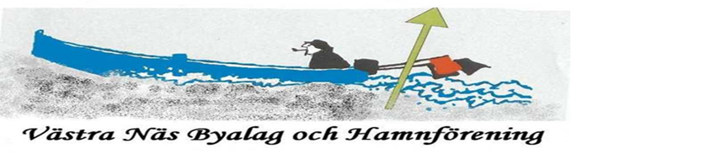
KALLELSE TILL ÅRSMÖTE MED VÄSTRA NÄS BYALAG OCH HAMNFÖRENING
11 JULI KL 14.00 2021
MED ANLEDNING AV RÅDANDE PANDEMI SÅ HÅLLS MÖTET UTOMHUS VID FILÉHUSET.
- MOTION INKOMMIT ANGÅENDE STADGEÄNDRING

Hjärtligt välkomna!
Västra Näs Byalag och Hamnförening

